**I.CPU**

Để chọn đúng CPU phù hợp nhất với nhu cầu sử dụng của người dùng, có 3 yếu tố cần xem xét là: hiệu năng, giá cả và yếu tố nữa không quan trọng lắm là điện năng tiêu thụ. Việc chọn CPU buộc bạn phải hiểu về nhu cầu sử dụng của mình.

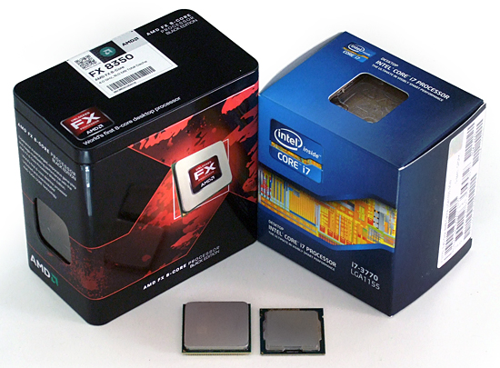Công việc cho CPU thường chia làm 2 loại: xử lí đơn luồng và xử lí đa luồng. Khối lượng công việc đơn luồng thường liên quan đến các tác vụ đơn giản như duyệt web, xử lý văn bản và nghe nhạc và thường làm tốt hơn trên CPU có xung nhịp trên mỗi lõi cao hơn số lượng lõi lớn. Các khối lượng công việc đa luồng bao gồm các tác vụ như chỉnh sửa ảnh, mã hóa video và một số trò chơi và thường được hưởng lợi từ các bộ xử lý có nhiều lõi. Ngoài ra, các công nghệ như Hyperthreading của Intel được thiết kế để tăng tốc một số luồng công việc đa luồng như chỉnh sửa và mã hóa video bằng cách cho phép hai luồng được thực thi thay thế cho nhau trên một lõi đơn. Cuối cùng, mặc dù nó có vẻ như là một ý tưởng tốt để tiếp tục dùng nhiều lõi hơn vào khối lượng công việc đa luồng, có một điều không ổn. Hầu như tất cả các phần mềm phổ biến, bao gồm các trò chơi, không được thiết kế để chạy trên một bộ lõi xử lý với quá nhiều lõi, đó là lý do tại sao Intel, nhà sản xuất CPU lớn nhất, không cung cấp nhiều CPU với hơn 4 lõi.

Một tùy chọn khác để xem xét khi chọn một CPU là ép xung. Ép xung là quá trình tăng tốc của CPU vượt quá mức tối đa, thường mang lại lợi ích hiệu suất đáng kể. Tuy nhiên, không phải tất cả các CPU đều có khả năng "ép xung", và những CPU ép xung được cần một bo mạch chủ với một chipset đặc biệt, do đó tốn nhiều tiền hơn. Đối với bộ vi xử lý Intel, bạn sẽ cần một trong những CPU K-series đắt tiền hơn, hỗ trợ ép xung, và bạn sẽ cần một bo mạch chủ với chipset Z-series để ép xung nó hiệu quả. Bộ vi xử lý AMD hơi phức tạp hơn vì chúng có thể được ép xung. Nói chung, các chip đắt tiền hơn sẽ ép xung tốt hơn so với các đối tác rẻ hơn của họ, và bạn vẫn sẽ cần phải đảm bảo rằng bạn có một bo mạch chủ hỗ trợ ép xung.

Mặc dù điện năng tiêu thụ không chính xác là một trong những mối quan tâm chính khi lựa chọn một CPU, nó vẫn phải được xem xét, đặc biệt nếu bạn có kế hoạch ép xung. Thông thường, bộ vi xử lý càng nhanh, càng có nhiều điện năng tiêu thụ và do đó sức nóng càng lớn, điều này cũng làm tăng mối quan ngại về làm mát và tiếng ồn. Trong khi các quạt làm mát CPU có thể hoạt động tốt với tốc độ CPU bình thường, chúng nhanh chóng trở nên quá tải khi bộ vi xử lý được ép xung, có nghĩa là sẽ cần có tản nhiệt khí mạnh hơn hoặc tản nhiệt nước.Một số mẫu CPU chúng tôi khuyên dùng theo các nhu cầu:

### CPU giá tốt nhất so với hiệu năng : AMD Ryzen 7 2700X

### Nhu cầu phù hợp: Thiết kế đồ họa, âm thanh, lập trình chuyên nghiệp

### Là CPU được sản xuất theo tiến trình 12nm đầu tiên, AMD lần đầu vượt qua Intel để ra mắt bộ vi xử lí với hiệu năng cao và giá cả phù hợp nhất, điện năng tiêu thụ hợp lí. CPU này phù hợp với mọi đối tượng và nhu cầu sử dụng, đáp ứng tốt mọi nhu cầu của một người dùng từ cơ bản đến nâng cao ở mức giá 7 triệu đồng. Điểm trừ là không có card đồ họa tích hợp.

### C:\Users\Administrator\Downloads\2.jpg CPU cao cấp tốt nhất: AMD Ryzen Threadripper 1950X

### Nhu cầu phù hợp: Render 3D đa tác vụ độ phân giải cao, đa tác vụ máy ảo

### Bộ vi xử lý 16 lõi của AMD là gần như mạnh mẽ nhất ở thời điểm hiện tại. Với khả năng khởi động tất cả các lõi của nó lên 4GHz, CPU khổng lồ này mang lại hiệu suất đến một mức độ không thể tin được. CPU này có thể đáp ứng mọi yêu cầu về hiệu năng của các game nặng nhất. CPU này sẵn sàng để xử lí đa tác vụ tính toán, biên tập đa phương tiện ở bất kì độ phân giải nào. Ở mức độ người dùng, bạn khó có thể dùng hết được sức mạnh của CPU này, kể cả với công việc đa tác vụ. Điểm trừ duy nhất là để chuyển đổi các chế độ làm việc, máy tính của bạn sẽ phải khởi động lại.

### 

### CPU tầm trung tốt nhất: AMD Ryzen 5 2600X

### Nhu cầu phù hợp: Xử lí đa tác vụ, xử lí đồ họa, âm thanh, chơi game nặng ở mức UltraHD, tính toán đa tác vụ nâng cao, lập trình AI

### Nếu bạn đang tìm kiếm một CPU có giá cả phải chăng để tạo nội dung, chẳng tìm đâu xa ngoài AMD Ryzen 5 2600X. Với 6 lõi và 12 luồng và xung nhịp cơ bản là 3,6GHz, bạn sẽ có hiệu suất tốt hơn nhiều so với Intel Core i5-8600K – một CPU đắt tiền hơn - với bộ tản nhiệt CPU RGB theo kèm. Mặc dù, hiệu suất chơi game tăng lên so với đội màu xanh là không đáng kể, nhưng khi bạn bắt đầu làm việc đa tác vụ, như là mở 100 tab Chrome và ngồi chơi PUBG, bạn sẽ thấy giá trị của nó.

### Káº¿t quáº£ hÃ¬nh áº£nh cho amd ryzen 5

### CPU giá rẻ tốt nhất: AMD Ryzen 3 2200G

### Nhu cầu phù hợp: Tạo nội dung, đa tác vụ vừa phải, chơi game nặng ở độ phân giải FullHD, lập trình, tính toán nâng cao.

### Nếu bạn đang tìm cách xây dựng một PC chơi game với mức giá tối ưu nhất, thì AMD Ryzen 3 2200G có thể giúp bạn thực hiện một cách dễ dàng. Mặc dù nó không có khả năng siêu phân luồng của người tiền nhiệm, nhưng Ryzen 3 1200, việc giới thiệu đồ họa tích hợp giúp APU trở thành một trong những linh kiện rẻ nhất để trải nghiệm chơi game PC thông thường. Thậm chí bạn còn có thể chơi Overwatch ở độ phân giải Ultra-HD 4K.

### 

### CPU bình dân tốt nhất: Intel Pentium G4560

### Nhu cầu phù hợp: Làm việc văn phòng, giải trí cơ bản, chơi game online phổ biến ở mức FullHD, đa tác vụ cơ bản.

### Intel Pentium G4560 là một CPU Pentium đầu tiên được trang bị công nghệ Hyper-Threading của Intel – công nghệ siêu phân luồng. Dù là công nghệ khá cũ, nhưng nó cho chúng ta thấy sự khác biệt thật sự của G4560 với thế hệ tiền nhiệm. Với giá rẻ hơn nhiều so với dòng CPU tầm trung Intel Core i3, sức mạnh xử lí của G4560 vẫn ở mức ổn, không sở hữu công nghệ Turbo Boost nhưng vẫn được coi là tưởng đương Intel Core i3 7100.

### CPU chơi game tốt nhất: Intel Core i5-7600K

### Một CPU dòng ép xung ở mức giá của của một CPU Core i5 thông thường. Dễ dàng ép xung, sức mạnh của Intel Core i5-7600K là không thể bàn cãi. Một lựa chọn tối ưu nhất cho game thủ, vừa có thể cân được mọi game với mọi mức đồ họa, vừa có mức giá rất phù hợp. CPU Intel Core i5-7600K khi được ép xung tối đa có thể tương đương với một CPU Core i7 dòng K ở mức xung nhịp cơ bản. Một lựa chọn không thể tuyệt vời hơn cho các game thủ.

### CPU chỉnh sửa, biên tập đa phương tiện tốt nhất:

### Intel Core i7-7820X

### Một CPU 8 lõi và với công nghệ siêu phân luồng sẽ có 16 luồng. Đây là CPU Intel có 8 lõi cứng với mức giá tốt nhất. Hiện nay các phần mềm chỉnh sửa và biên tập video đều đã hỗ trợ sử dụng đa nhân, nên việc biên tập video 4K với đồ họa chất lượng cao sẽ không còn khó khăn khi bạn sử dụng CPU này. Thử nghĩ xem bạn sẽ xử lí nhiều video thậm chí 8K cùng một lúc, thật tuyệt vời. Hoặc là biên tập một video cho trải nghiệm VR. Một CPU 8 lõi và với công nghệ siêu phân luồng sẽ có 16 luồng. Đây là CPU Intel có 8 lõi cứng với mức giá tốt nhất. Hiện nay các phần mềm chỉnh sửa và biên tập video đều đã hỗ trợ sử dụng đa nhân, nên việc biên tập video 4K với đồ họa chất lượng cao sẽ không còn khó khăn khi bạn sử dụng CPU này. Thử nghĩ xem bạn sẽ xử lí nhiều video thậm chí 8K cùng một lúc, thật tuyệt vời. Hoặc là biên tập một video cho trải nghiệm VR. CPU này hỗ trợ còn hỗ trợ công nghệ Intel SpeedStep nâng cao giúp ổn định điện năng theo khả năng xử lí, công nghệ vROC giúp bạn gắn được nhiều ổ cứng cùng boot để tăng tốc tối đa khả năng xử lí. CPU này đáp ứng mọi nhu cầu về biên tập nội dung VR, 3D ở độ phân giải cực cao.

### CPU đào coin tốt nhất: Intel Pentium G4400

### Nếu bạn là một coin-miner, chắc chắn bạn sẽ tìm mọi cách để tối ưu hóa lợi nhuận từ việc khai thác các loại coin, từ việc tính toán tiền điện tới việc tính toán sức mạnh CPU, tính toán giá cả coin. Intel Pentium G4400 tuy không phải là một CPU với sức mạnh đáng kể nhưng nó là một CPU với mức giá tối ưu nhất, khả năng xử lí hấp dẫn so với tầm giá, điện năng tiêu thụ tiết kiệm. Tóm gọn lại, đây là CPU giúp bạn đào được nhiều coin nhất với mức tiêu thụ điện tốt nhất.

### 

### II/Mainboard

### 

Nếu nói CPU là bộ não của chiếc PC thì Mainboard chính là cơ thể với khung xương để nâng đỡ và liên kết các bộ phận. Vì bo mạch chủ có trách nhiệm kết nối và giao tiếp giữa tất cả các phần khác trong máy tính, việc chọn đúng bo mạch chủ là điều cần thiết cho sự thành công của bất kỳ chiếc máy tính nào. Vì thế bây giờ chúng ta sẽ cùng xem những tiêu chí để chọn Mainboard phù hợp nhất cho máy tính của bạn.

* Đầu tiên, Mainboard cần phù hợp với các linh kiện khác của bạn, ở đây chúng ta thường chỉ cần phù hợp với CPU. Bạn có thể tìm thấy các CPU tuyệt vời từ Intel hoặc AMD, nhưng bất kỳ bộ vi xử lý nào bạn chọn, hãy đảm bảo rằng bo mạch của bạn có đúng ổ cắm để hỗ trợ nó. Các chip AMD chính thống mới nhất sử dụng ổ cắm AM4 trong khi các CPU Intel Core thế hệ thứ 8 hiện tại yêu cầu một ổ cắm LGA 1151v2.
* Kích cỡ Mainboard sẽ được chọn lựa tùy thích, nhưng lời khuyên dành cho bạn là nên chọn kích cỡ Mainboard phổ biến, cỡ ATX. Với kích thước lớn hơn, bạn sẽ có nhiều không gian cho linh kiện, có thể lắp tới 2 CPU chạy song song, bạn sẽ có nhiều khe PCIe hơn cho việc cắm card đồ họa, hệ thống âm thanh hoành tráng hơn với 8 kênh 7.1,… và ngược lại với không gian nhỏ hơn.
* Tiêu chí tài chính cũng khá quan trọng, bạn có thể mua được một Mainboard tốt chỉ với mức giá hơn 1 triệu đồng, hơn một chút nữa ở mức 2 triệu, bạn sẽ có được một bo mạch chủ ép xung cho CPU AMD nhưng nếu bạn muốn ép xung hay bạn cần nhiều cổng kết nối tốc độ cao, kết nối WiFi và đèn LED RGB, bạn sẽ cần khoảng 3 triệu. Một số CPU cao cấp như AMD Threadripper thì yêu cầu bo mạch chủ đắt hơn, cỡ khoảng 5 triệu. Ở mức 5 triệu, bộ tản nhiệt sẽ tốt hơn, hỗ trợ ép xung tốt bằng việc tối ưu pha điện và module điều chỉnh điện áp. Mainboard ở mức 5 triệu sẽ có thêm các tính năng như chống quá áp, chống sét,..
* Các yếu tố phụ của bo mạch chủ như khả năng hỗ trợ ép xung tốt, phase nguồn tốt, mosfet, công nghệ âm thanh,… cũng khá quan trọng. Mainboard hỗ trợ ép xung tốt sẽ có các tụ điện, cuộn cảm tốt hơn để ổn định điện cho CPU. Bo mạch chủ có khả năng chạy song song 2 CPU thì lại không có card âm thanh tích hợp. Các cổng trên Mainboard cũng cần phải đáp ứng được nhu cầu cho bạn. USB 3.0 hay USB 3.1 Gen 1, bạn không bao giờ có quá nhiều trong số này, bởi vì chúng làm việc với hầu hết các thiết bị ngoại vi. Với USB 2.0 thì chậm hơn nhưng phù hợp cho các thiết bị chuột và bàn phím. USB 3.1 với tốc độ khủng cho các công việc cần nhanh chóng. USB Type-C thì sẽ tương thích với các cổng USB khác và các thiết bị điện thoại. Ngoài ra còn có cổng HDMI, VGA, SPDIF, 3.5 mm, Optical, PS/2, Thunderbolt 3.
* Việc lựa chọn đúng chipset cũng là vấn đề bạn cần quan tâm. Chipset của Mainboard sẽ cần phù hợp với CPU. Các Mainboard đời cũ thường sẽ không tương thích được với CPU mới vì chipset không phù hợp, thế nên 1 số hãng đã cho ra giải pháp update BIOS cho Mainboard, nhưng đây chỉ là giải pháp phần mềm và tạm thời nên khuyên bạn không nên mua những Mainboard dạng này.
* Tiêu chí tiếp theo là BUS RAM, việc chọn Mainboard có Bus RAM phù hợp sẽ giúp bạn tận dụng tối đa hiệu năng của các linh kiện còn lại. Tùy theo Mainboard mà mức độ tương thích Bus RAM sẽ khác nhau và còn có khả năng ép xung RAM. Bạn nên cân bằng tốc độ Bus của RAM, CPU và Mainboard. Một ví dụ build lỗi như trong ảnh, CPU có tốc độ Bus là 2400, trong khi tốc độ Bus của Mainboard lên đến 4333+ và còn có khả năng ép xung lên nữa, và RAM của chúng ta thì chỉ có tốc độ 2133, vậy chiếc PC của bạn sẽ chỉ chạy ở tốc độ Bus nhỏ nhất trong 3 linh kiện là 2133. Thật sự lãng phí.

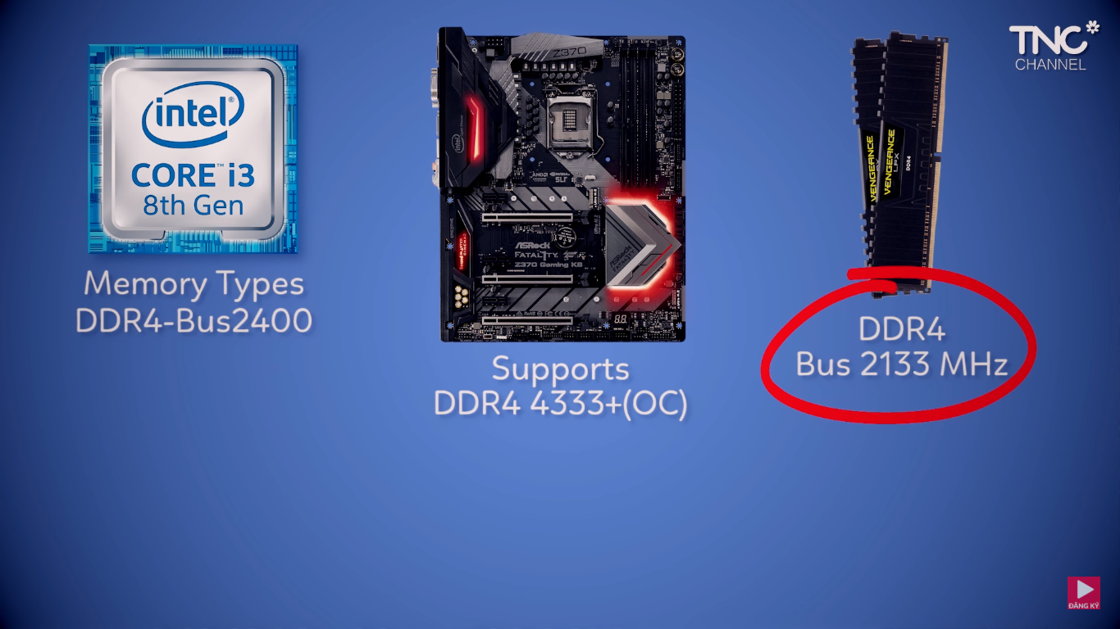

Trên đây là các tiêu chí cơ bản để chọn ra bo mạch chủ phù hợp với nhu cầu của bạn. Và chúng tôi sẽ đưa ra một số lựa chọn tối ưu cho các nhu cầu.

## Mainboard Intel giá rẻ tốt nhất: ASRock B250 Pro4

Các tính năng chính:

* Kích cỡ ATX
* Chipset Intel B250
* Intel LGA 1151 socket
* 4 x 2400MHz DDR4, tối đa 64GB
* 2 x PCI-E x16, 3 x PCI-E x1, 1 x PCI
* 3 x USB 3, 1 x USB 3 Type-C, 1 x USB 2, 1 x Gigabit Ethernet, 1 x PS / 2, 2 x ăng-ten, 1 x D-SUB, 1 x DVI-D, 1 x HDMI, 3 x Audio 3.5 mm
* 2 x M.2, 6 x SATA 3
* Giá: 2 triệu đồng.

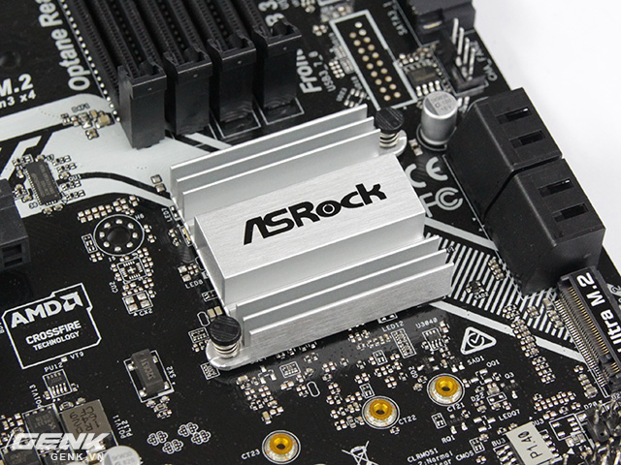

Bo mạch chủ Intel rẻ nhất mà chúng ta đã thấy gần đây có một chipset Intel tầm trung, có nghĩa là nó chỉ thực sự thích hợp cho một PC với một GPU và một SSD M.2. Chipset này rất tốt, tuy nhiên khi build PC ở nhà chúng ta thường không dùng những linh kiện như SSD. ASRock cung cấp tất cả các vấn đề cơ bản, bao gồm sáu cổng SATA, bốn khe cắm bộ nhớ và một ổ cắm M.2, và nó là một lựa chọn tốt về nếu bạn muốn cắm nhiều card đồ họa.   
Không có gì đáng ngạc nhiên, nó hơi khiêm tốn về phần cứng, với bộ tản nhiệt cực nhỏ, và nó không có các tính năng cao cấp như nút bấm và màn hình hiển thị trên bo mạch. Khi chúng tôi thực hiện benchmark với Mainboard này, điểm số của nó khá tốt ở phần trò chơi, nhưng các phần khác thì lại bình thường. Nó có vẻ hơi khiêm tốn với các nhu cầu cao và xử lí mạnh, mặc dù, và nó có mọi tính năng cần thiết để xây dựng một cỗ máy cho tất cả các loại nhu cầu. Tính năng tuyệt vời với giá rẻ làm nó trở nên tuyệt vời với các nhu cầu sử dụng thông thường. Nếu đơn giản chỉ yêu cầu hiệu năng và không ưa thích ép xung, bo mạch này đáp ứng ổn với khả năng tải CPU Intel Core i7 nhưng nếu bạn là một người sản xuất âm nhạc thì chất lượng âm thanh có sẵn không tốt lắm.

## Mainboard AMD giá rẻ tốt nhất: Asus Prime B350-PLUS

Các tính năng chính:

* ATX Form
* Chipset AMD B350
* AMD AM4
* 4 x 3200MHz DDR4, tối đa 64GB
* 2 x PCI-E x16, 2 x PCI-E x1, 2 x PCI
* 6 x USB 3.1, 2 x USB 2, 1 x Gigabit Ethernet, 1 x PS / 2, 1 x D-SUB, 1 x DVI-D, 1 x HDMI, 3 x Audio 3.5mm
* 1 x M.2, 4 x SATA 3
* Giá: 2 triệu đồng.

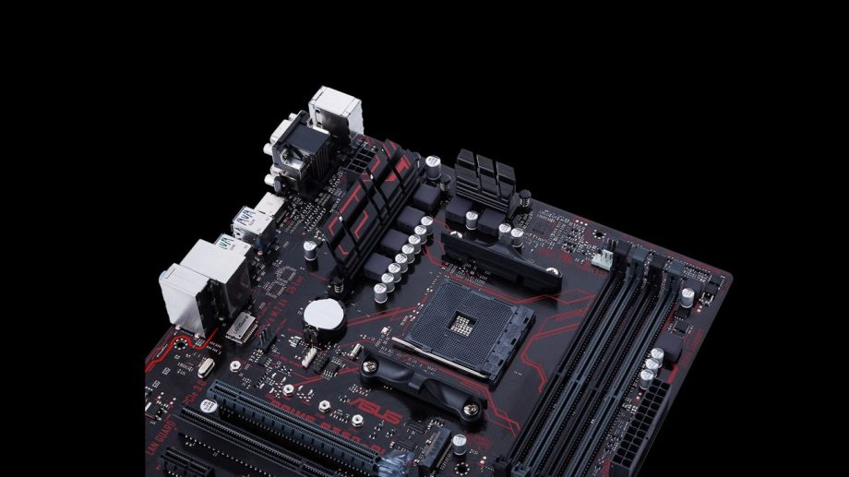

Đây là một trong những bo mạch chủ có giá rẻ nhất cho bộ vi xử lý AMD Ryzen. Đó là một bản ATX có kích thước đầy đủ và nó có bộ vi xử lý B350 tầm trung, bỏ đi khả năng tương thích nhiều GPU và nhiều ổ cứng cùng lúc.

Mặc dù số lượng kết nối SATA và cổng USB bị giảm, nó vẫn đáp ứng đủ nhu cầu cho một chiếc PC chơi game, hiệu năng khá cho việc chơi game hay xử lí các tác vụ vừa phải. Miễn là bạn chỉ cần lắp 1 GPU.

Màu đen và điểm nhấn màu đỏ rất bắt mắt, và chúng được ghép với đèn LED màu đỏ.

Các đặc điểm kỹ thuật khiêm tốn được kết hợp với hiệu suất tầm trung, đó đã là tốt cho một bo mạch chủ giá rẻ, không thể yêu cầu một cỗ máy có thể phá vỡ kỉ lục với Mainboard này, nhưng chúng ta vẫn đáp ứng đủ nhu cầu cho một game thủ, một người làm việc với AutoCAD hay một người thích biên tập video. Một lựa chọn tốt để bắt đầu với CPU AMD Ryzen. Thêm nữa, Asus Prime B350-PLUS của chúng ta có khả năng ép xung !

1. Mainboard Intel tầm trung:

### 

### 